**Информация к проекту решения:**

**1.12. Заявитель: Коленчиди И. Н.**

**Земельный участок:**

кадастровый номер **54:35:032875:10;**

местоположение: **Заельцовский район, ул. Сухарная 2-я**

площадь 0,0268 га

**Зонирование:** зона застройки жилыми домами смешанной этажности (Ж-1), подзона застройки жилыми домами смешанной этажности различной плотности застройки (Ж-1.1)

**Заявленные требования:**

*в части уменьшения минимального отступа с 3м до 0м с юго-восточной и юго-западной сторон*

*в части увеличения максимального процента застройки с 30 % до 35 %*

**Обоснование согласно заявлению:** *в связи с тем, что размер земельного участка меньше установленного градостроительным регламентом минимального размера земельного участка, а также рельеф земельного участка является неблагоприятным для застройки*

**Планируется: реконструкция индивидуального жилого дома**

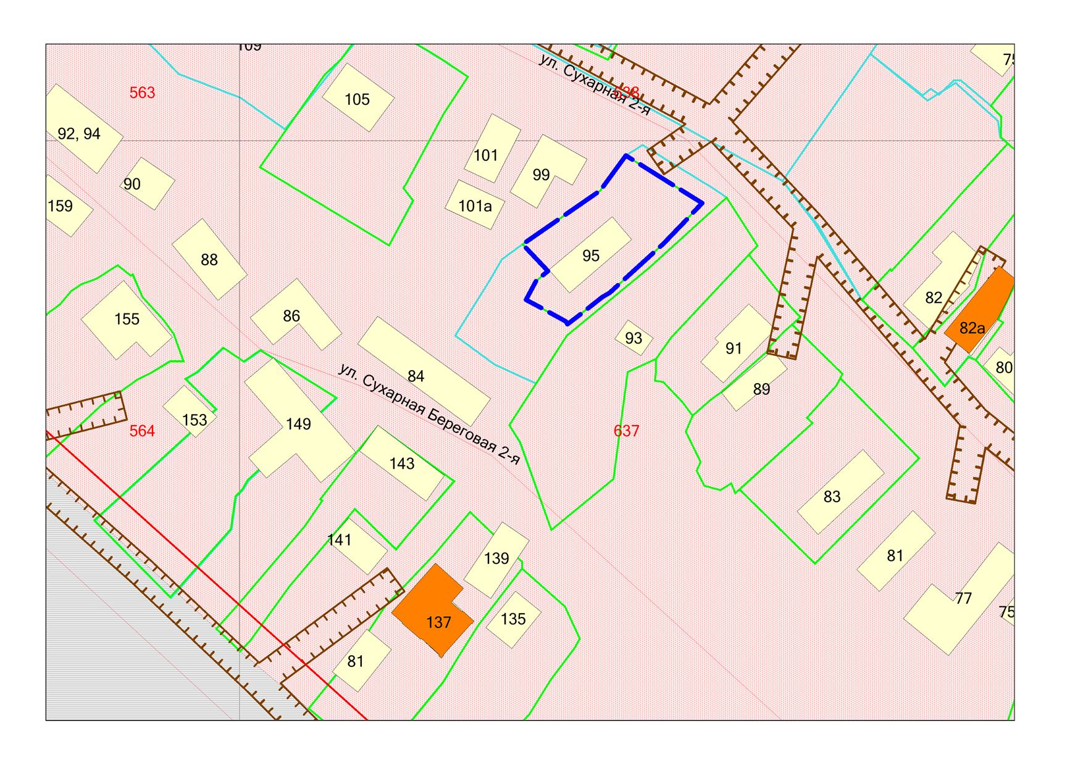

**Ж-1.1**

**54:35:032875:10**

***0м***